Реферат на тему:
Військова дисципліна
СУТЬ І ЗНАЧЕННЯ ВІЙСЬКОВОЇ ДИСЦИПЛІНИ
Військова дисципліна — це суворе й точне дотримання всіма військовослужбовцями порядку і правил, установлених законодавством України і статутами Збройних Сил України.
Військова дисципліна ґрунтується на усвідомленні кожним військовослужбовцем військового обов'язку та особистої відповідальності за захист народу України, його свободи і незалежності.
У період розбудови Збройних Сил нашої Батьківщини військова дисципліна має особливе значення. Складна військова техніка також посилює вимоги до дисципліни кожного воїна. Без міцної військової дисципліни й організованості у мирний час неможливо вирішити такі важливі для становлення Збройних Сил завдання, як виховання високих морально-бойових якостей у воїнів і формування у них умінь, знань, навичок, необхідних для захисту держави. Свідомий характер військової дисципліни робить її стійкою, міцною, непохитною. Боротьба за зміцнення дисципліни, проти розбіжностей у трактуванні вимог законів України, військових статутів — одне з найважливіших завдань командирів і начальників, а також самих військовослужбовців .
Наведемо приклад з минулого про свідомий характер військової дисципліни. В березні 1943 р. в районі залізничного переїзду біля с.Таранівка, що на Харківщині, гітлерівці, підтягнувши резерви, вирішили відрізати підрозділи Радянської Армії. Шлях фашистам перегородила військова частина. Найвідповідальнішу ділянку фронту займав взвод лейтенанта П. Широтна (помер 30.06.1968 p.). Воїни ретельно готували позиції до оборони. Ворог кинув на окопи піхоту і танки. Зав'язався нерівний бій. Протитанкову гармату радянських бійців було виведено з ладу. Положення стало критичним. Тоді старший сержант І. Вернигоренко (помер 26.01.1984 р.) кинувся з гранатами на ворожий танк, знищив його і, важко поранений, довго утримував позицію.
Якщо в підрозділі міцна дисципліна, то в ньому ефективніше відбувається навчання солдатів (матросів); вони швидше оволодівають довіреною їм зброєю і технікою.
На заняттях у класі, на полігоні, танкодромі, в добовому наряді й на вахті військовослужбовець повинен діяти відповідно до Дисциплінарного статуту Збройних Сил України.

ОБОВ'ЯЗКИ ВІЙСЬКОВОСЛУЖБОВЦІВ ЩОДО ДОТРИМАННЯ ВІЙСЬКОВОЇ ДИСЦИПЛІНИ
Дотримання військової дисципліни обов'язкове для військовослужбовця в бою і в повсякденному житті, в строю і поза ним, в розташуванні військової частини і поза нею.
Військова дисципліна зобов'язує:
дотримуватися Конституції України і законів України;
неухильно виконувати вимоги Військової присяги, військових статутів, накази і розпорядження командирів (начальників);
стійко переносити труднощі військової служби, не шкодувати своєї крові і самого життя при виконанні військового обов'язку;
бути пильним і суворо зберігати військову та державну таємницю;
бути чесним, правдивим; ретельно вивчати військову справу;
берегти довірену зброю, військову техніку, військове та громадське майно;
виявляти повагу до командирів (начальників) і старших; дотримуватися правші військової ввічливості і віддання честі;
не допускати самому й утримувати інших від порушень громадського порядку;
допомагати, командирові (начальникові) у встановленні військової дисципліни і порядку.

ЗАОХОЧЕННЯ СОЛДАТІВ (МАТРОСІВ)
Заохочення як форма визнання успіхів і заслуг е важливим засобом виховання військовослужбовців і зміцнення військової дисципліни. Командирам і начальникам Дисциплінарним статутом Збройних Сил України надаються великі права для заохочення воїнів за сумлінне й ретельне ставлення до військової служби, за успіхи в бойовому навчанні. Якщо командир (начальник) вважає, що надані йому права недостатні, він може клопотати про заохочення військовослужбовців, які відзначилися, владою старшого командира. За одну й ту саму заслугу військовослужбовцеві може бути оголошено лише одне заохочення. Визначаючи вид заохочення, враховують характер заслуг військовослужбовця та його ставлення до служби за попередній час.
Щодо солдатів (матросів) застосовуються такі заохочення: оголошення подяки (мал. ); надання додаткової відпустки на термін до 5 діб; дозвіл на одне додаткове звільнення із розташування військової частини чи з корабля на .берег поза чергою у дні та години, встановлені для цього командиром частини; нагородження грамотою, дипломом, цінним подарунком або грошовою премією; повідомлення батькам або колективу за місцем роботи чи навчання військовослужбовця до його призову на службу про зразкове виконання ним військового обов'язку й про отримані заохочення; нагородження особистою фотокарткою біля розгорнутого Бойового прапора військової частини; нагородження нагрудним знаком «Відмінний фахівець», а тих, хто
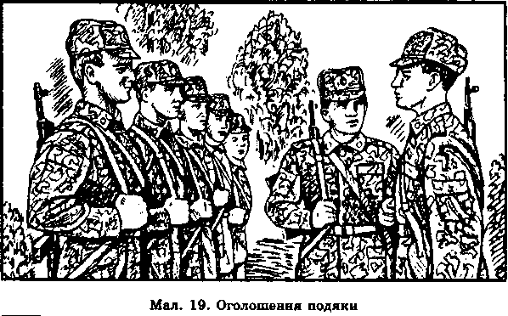
проходить службу за контрактом, — «Відмінний фахівець Збройних Сил України»; присвоєння військового звання «старший солдат» («старший матрос»); занесення прізвища до Книги поішши військової частини (корабля); скасування раніше накладеного дисциплінарного стягнення.

СТЯГНЕННЯ ЗА ПОРУШЕННЯ ВІЙСЬКОВОЇ ДИСЦИПЛІНИ
Відомо, що в армійському і флотському середовищі є особи, які не дорожать військовою честю і порушують вимоги законів, Військової присяги і статутів. Такі воїни завдають великої шкоди справі підвищення бойової готовності частин і кораблів. До солдатів і матросів, які виявляють недисциплінованість, застосовуються суворі заходи впливу.
Командирам (начальникам) надаються всі права для утримання міцного порядку в підрозділі (на кораблі). Командир не має права залишати без уваги жодної провини підлеглого. Накладати стягнення за порушення військової дисципліни — це обов'язок командира (начальника) згідно з Військовою присягою і військовими статутами.
На солдатів (матросів) строкової служби можуть бути накладені такі стягнення: зауваження; догана; сувора догана; позбавлення чергового звільнення з розташування військової частини або з корабля на берег; призначен-
ня поза чергою в наряд на роботу — до 5 нарядів; позбавлення нагруд_{ного} знака «Відмінний фахівець»; позбавлення військового звання «старший солдат» («старший матрос»); арешт з наглядом на гауптвахті до 10 діб.
На солдатів (матросів), які проходять службу за контрактом, монсе бути накладено таке стягнення: зауваження; сувора догана; призначення поза чергою в наряд на роботу — до 5 нарядів; арешт з наглядом на гауптвахті до 10 діб; позбавлення нагрудного знака «Відмінний фахівець Збройних Сил України»; позбавлення військового звання «старший солдат» («старший матрос»); звільнення з військової служби за службовою невідповідністю.
Солдати (матроси) за вчинені ними злочини несуть кримінальну відповідальність згідно з чинним законодавством. З метою громадського осуду порушників військової дисципліни і громадського порядку проступки військовослужбовців за рішенням командира (начальника) можна обговорювати на зборах особового складу (мал. 20). Рішення зборів є рекомендаційними для командирів (начальників).
Накладене на солдата (матроса) дисциплінарне стягнення за вчинений злочин не звільняє його від кримінальної відповідальності.
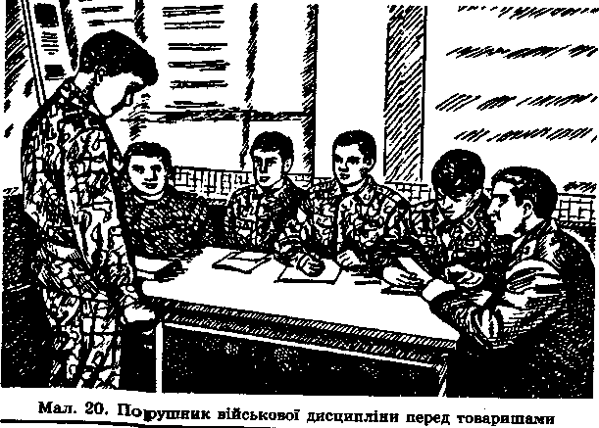
При визначенні виду і міри стягнення враховуються ступінь провини, її характер, попередня поведінка винуватця, обставини, за яких провина була скоєна, а також те, скільки часу перебуває солдат (матрос) на службі і чи добре знає порядок служби.
Суворість дисциплінарного стягнення збільшується, якщо винний скоював провину неодноразово, або брав участь у груповому порушенні військової дисципліни і громадського порядку, або провина була скоєна при виконанні службових обов'язків, під час бойового чергування, в нетверезому стані, або провина викликала значне порушення порядку.
Солдатам (матросам) стягнення оголошуються особисто або перед строєм. Дисциплінарне стягнення виконується, як правило, негайно і тільки у виняткових випадках його можуть відкласти, при цьому не більш ніж на місяць.

